1引言 2
1.1编写目的 2
1.2背景 2
1.3参考资料 2
2任务概述 3
目标 3
3需求规定 3
3.1功能需求分析 3
3.2 数据流程分析 7
4运行环境规定 9
4.1设备 9
4.2支持软件 9
5总结 9

软件需求说明书

1引言

1.1编写目的
音乐的魅力在生活中是极其大的，不同语言的人，可以从音乐中体会到相同的情感，可以加强人与人之间的 联系，我们也可以音乐中了解他国，因为音乐是人类共同的食粮，它也可以让身体放轻松，纾解压力，避免因神经紧张失调而导致慢性疾病的产生。可以，纾解忧郁苦闷的心情，甚至可以做到某些程度的心灵治疗。因此为使人们能随时听到音乐，音乐播放器则应时被创造出来了，它为用户提供了便利，使得人们可以通过手机等设备在任何时候欣赏到音乐，为了使音乐播放器出现，必须依据互联网为载体通过设计出一个基于web的音乐播放器

1.2背景
软件名称：云音乐播放器
开发者：曾境，黄湘，刘其棋，彭苏萍，周卓伟，李秀沂，彭泽立
实验软件人员：大众

1.3参考资料
1. 《软件工程导论（第6版）》清华大学出版社出版，作者是张海藩、牟永敏。
2.邓俊豪.本地音乐播放器的设计与实现[J].福建电脑,2021,37(03):89-91.DOI:10.16707/j.cnki.fjpc.2021.03.028.
3.王婧.用户评论在“网易云音乐”播放器产品中的价值[J].音乐传播,2019(01):98-102.

2任务概述

目标
本项目的目标是开发一个可以播放主流的音乐文本格式，本设计的实现主营功能是播放音乐，并且能控制播放，暂停，音量控制，选择上一曲，选择下一曲，视觉外观，列表文件盒歌曲文件的管理操作等，界面简明，操作简单

3需求规定

3.1功能需求分析
一、需求概述

本音乐播放器是一个基于桌面端的应用程序，主要功能为播放本地音乐文件和管理音乐库。用户可以将音乐文件导入到应用程序中进行管理，也可以通过应用程序播放音乐。该应用程序需要支持的功能包括：

1. 音乐导入和管理：用户可以通过导入本地音乐文件或扫描电脑中的音乐文件夹，将音乐文件添加到应用程序的音乐库中，然后对其进行管理（删除、编辑、更新等）。

2. 音乐播放：用户可以通过应用程序播放音乐文件（包括单个文件和整个播放列表），并可以进行基本的音乐播放操作（播放、暂停、停止、前进、后退、音量调节等）。

3. 播放列表：用户可以创建和管理多个播放列表，将音乐文件添加到各个播放列表中，然后进行播放。

4. 音乐搜索：用户可以通过关键字搜索音乐库中的音乐文件，以便于更快地找到目标音乐。

二、系统设计

1. 功能模块

该音乐播放器应用程序主要包括以下功能模块：

1. 音乐库管理模块：包括音乐文件的导入、删除、编辑、更新等管理操作。

2. 播放控制模块：包括音乐的播放、暂停、停止、前进、后退、音量调节等操作。

3. 播放列表模块：包括多个播放列表的创建、编辑、删除等操作。

4. 音乐搜索模块：包括关键字搜索音乐库中的音乐文件。

2. 数据结构

该音乐播放器应用程序需要维护以下数据结构：

1. 音乐库：存放本地音乐文件的路径、音乐名称、歌手名称、时长等信息。

2. 播放列表：存放播放列表名称、包含的音乐文件。

3. 播放状态：存放当前正在播放的音乐文件、播放模式等信息。

3. 数据库设计

该应用程序需要使用数据库来保存音乐库和播放列表等数据。使用MyQql数据库，其中定义两个表：

1. music_library：存储音乐文件的主要信息，包括音乐名称、歌手名称、时长、文件路径等。

2. playlist：存储播放列表的主要信息，包括播放列表名称、包含的音乐文件等。

三、流程设计

1. 音乐库管理流程

1.1 用户通过导入或扫描添加音乐文件到音乐库中。

1.2 用户可以对音乐文件进行管理，包括删除、编辑、更新等操作。

1.3 用户可以通过关键字搜索音乐文件，以便于更快地找到目标音乐。

2. 播放控制流程

2.1 用户可以选择播放整个音乐库或单独的音乐文件。

2.2 用户可以通过播放控制操作进行音乐的播放、暂停、停止、前进、后退、音量调节等操作。

2.3 用户可以根据自己的喜好选择不同的播放模式，包括随机播放、单曲循环、列表循环等。

3. 播放列表流程

3.1 用户可以创建多个播放列表，并将音乐文件添加到各个播放列表中。

3.2 用户可以编辑、删除播放列表。

3.3 用户可以通过播放列表选择播放音乐文件。

四、界面设计

1. 主界面：主界面包括音乐库、播放列表、搜索框、播放控制等模块。

2. 音乐库管理界面：包括音乐文件列表、搜索框、添加、删除、编辑等操作按钮。

3. 播放列表管理界面：包括播放列表列表、搜索框、添加、删除、编辑、选择等操作按钮。

4. 播放控制界面：包括音乐名称、歌手名称、播放进度、音量调节器等。

五、开发技术

开发环境：HBuilder
开发语言：Web,JavaScript
数据库：MySql

3.2 数据流程分析
根据该项目的设计目标，对产品进行场景化推导出项目系统的基本需求，从不同角度来描述系统的需求，同时使用用例图来描述软件的功能需求。
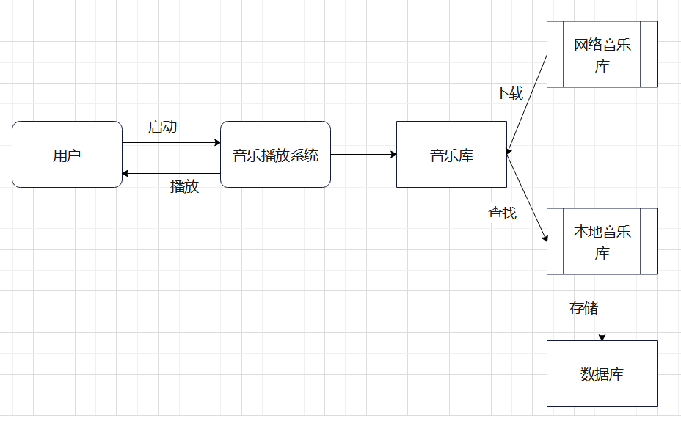
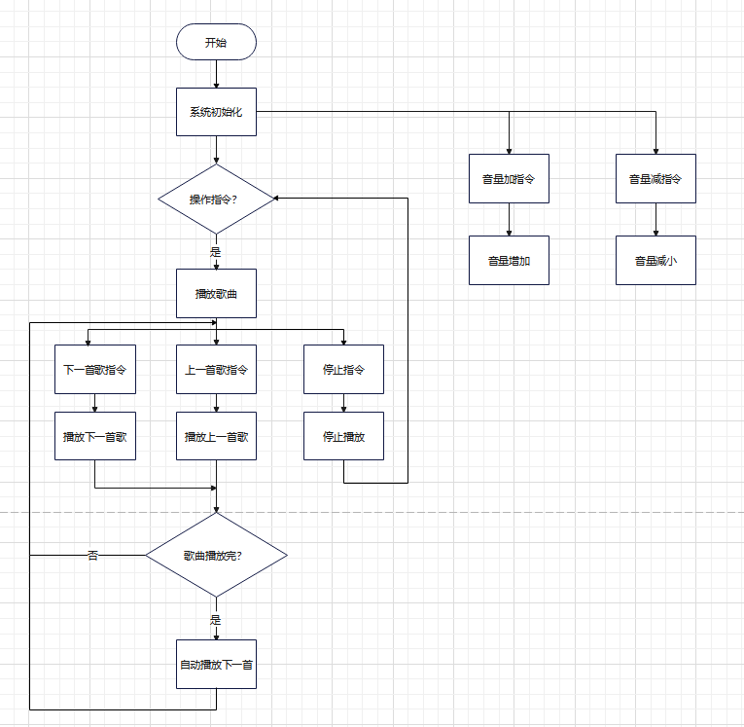

4运行环境规定

4.1设备
列出运行该软件所需要的硬设备。说明其中的新型设备及其专门功能，包括：
- 处理器型号：推荐使用Intel Core i5或更高版本的CPU
- 外存容量：无特别要求，但建议至少准备50MB以上的存储空间用于程序及数据存储。
- 媒体存储格式：支持常见的MP3、WAV、FLAC等音频格式。
- 输入设备：键盘和鼠标
- 输出设备：显示器或其他输出设备
- 数据通信设备：需要联网才能获取在线音乐或电台等资源，因此需要连接互联网。

4.2支持软件
操作系统：Windows 10、macOS、Linux等操作系统均可

5总结

本音乐播放器应用程序具有完整的音乐管理和播放功能，并且具有友好的用户界面。在开发过程中，需要进行数据库的设计与开发，同时对音乐文件的处理和播放等模块也需要进行详细的设计与开发。最终实现一个稳定高效的音乐播放器应用程序。

